HỌC VIỆN KỸ THUẬT QUÂN SỰ

KHOA CÔNG NGHỆ THÔNG TIN



**Quản lý kho hàng giày**

**TÀI LIỆU ĐẶC TẢ YÊU CẦU PHẦN MỀM**

**Giáo viên hướng dẫn: Nguyễn Quốc Khánh**

Nhóm 3: Nguyễn Thị Linh

Hồ Thị Giang

Nguyễn Văn Tùng

Nguyễn Xuân Dũng

Lê Hải Sơn

**Hà Nội, [10/05/2019]**

**Bảng ghi nhận sự thay đổi của tài liệu**

| **Thời gian thay đổi** | **Nội dung thay đổi** | **Lý do** | **Phiên bản bị thay đổi** | **Mô tả sự thay đổi** | **Phiên bản mới** |
| --- | --- | --- | --- | --- | --- |
|  |  |  |  |  |  |
|  |  |  |  |  |  |
|  |  |  |  |  |  |
|  |  |  |  |  |  |
|  |  |  |  |  |  |
|  |  |  |  |  |  |
|  |  |  |  |  |  |
|  |  |  |  |  |  |
|  |  |  |  |  |  |
|  |  |  |  |  |  |
|  |  |  |  |  |  |
|  |  |  |  |  |  |
|  |  |  |  |  |  |
|  |  |  |  |  |  |
|  |  |  |  |  |  |
|  |  |  |  |  |  |
|  |  |  |  |  |  |
|  |  |  |  |  |  |
|  |  |  |  |  |  |

**Trang ký**

Người lập: [Nguyễn Thị Linh] Ngày 10/05/2019

[Nhóm trưởng]

Người xem xét: [Hồ Thị Giang] Ngày

[Thành viên]

Người xem xét: [Nguyễn Văn Tùng] Ngày

[Thành viên]

Người xem xét: [Họ và tên] Ngày

[Nhóm trưởng]

Người phê duyệt: [Họ và tên] Ngày

[Giáo viên hướng dẫn]

**MỤC LỤC**

1. GIỚI THIỆU 5

1.1. Mục đích tài liệu 5

1.2. Phạm vi tài liệu 5

1.3. Thuật ngữ và các từ viết tắt 5

1.4. Tài liệu tham khảo 5

1.5. Mô tả tài liệu 5

2. TỔNG QUAN VỀ PHẦN MỀM 7

2.1. Yêu cầu chung của phần mềm 7

2.2. Mục tiêu của phần mềm 7

2.3. Đối tượng người dùng 7

2.4. Mô hình tổng thể của phần mềm 7

3. PHÂN TÍCH QUY TRÌNH NGHIỆP VỤ 9

3.1. Xây dựng modul quản lý toàn kho 9

3.1.1. Sự kiện kích hoạt 9

3.1.2. Mô hình quy trình nghiệp vụ 9

3.1.3. Mô tả các bước 10

3.2. Xây dựng modul quản lý nhập hàng 11

3.2.1. Sự kiện kích hoạt 11

3.2.2. Mô hình quy trình nghiệp vụ 11

3.2.3. Mô tả các bước 12

3.3. Xây dựng modul quản lý xuất hàng 18

3.3.1. Sự kiện kích hoạt 18

3.3.2. Mô hình quy trình nghiệp vụ 19

3.3.3. Mô tả các bước 19

3.4. Xây dựng modul quản lý nhân sự 22

3.4.1. Sự kiện kích hoạt 22

3.4.2. Mô hình quy trình nghiệp vụ 23

3.4.3. Mô tả các bước 23

4. YÊU CẦU CHỨC NĂNG CỦA PHẦN MỀM 24

5. CÁC YÊU CẦU KHÁC 25

5.1. Yêu cầu tính dễ sử dụng 25

5.2. Yêu cầu về tính ổn định 25

5.3. Yêu cầu về hiệu năng 25

5.4. Yêu cầu bảo mật 25

# 1. GIỚI THIỆU

## 1.1. Mục đích tài liệu

Hiện nay trên thị trường có rất nhiều cửa hàng kinh doanh lớn nhỏ. Việc cần có một khu vực lưu trữ mặt hàng của cửa hàng là điều không thể không có. Với công nghệ phát triển, việc lưu trữ thông tin về kho hàng, về các đối tác kinh doanh của cửa hàng không phải làm thủ công trên giấy hay tính doanh số bằng tay như trước kia. Thay vào đó, sử dụng coong nghệ công nghẹ thông tin để lưu trữ dữ liệu, điều này giúp cho việc nhập dữ liệu sẽ giảm bớt rủi ro mất trộm và giảm thiểu sai sót. Chính vì vậy, việc xây dựng lên một phần mềm quản lý kho là điều tất yếu và cần thiết.

Để giúp lập trình viên hiểu rõ mục đích , yêu cầu của phần mềm và xây dựng phần mềm một cách hiệu quả, không bỏ sót tính năng và đạt đúng yêu cầu đề ra.

## 1.2. Phạm vi tài liệu

Là cơ sở giao tiếp của các thành viên, là căn cứ để thiết kế, kiểm thử.

## 1.3. Thuật ngữ và các từ viết tắt

| **Thuật ngữ** | **Định nghĩa** | **Giải thích** |
| --- | --- | --- |
|  |  |  |
|  |  |  |
|  |  |  |
| …. | ….. | …. |

## 1.4. Tài liệu tham khảo

## 1.5. Mô tả tài liệu

- Tổng quan về tài liệu: Miêu tả khái quát về tài liệu, mục tiêu và yêu cầu chung của tài liệu.

- Phân tích quy trình nghiệp vụ: Phân tích các nghiệp vụ có trong phần mềm.

- Chức năng : Phân tích và đặc cả các chức năng.

# 2. TỔNG QUAN VỀ PHẦN MỀM

## 2.1. Yêu cầu chung của phần mềm

## 2.2. Mục tiêu của phần mềm

Phần mềm cần đạt được các mục tiêu đề ra : Quản lý được sản phẩm trong kho, lưu lượng nhập xuất, quản lý cơ bản (thêm, sửa, xóa, tìm kiếm), giao diện không quá đơn giản.

## 2.3. Đối tượng người dùng

s- Đối tượng 1: Người quản lý : Đối tượng này sẽ quản lý nhân viên, quản lý toàn bộ phần mềm, thống kê tồn kho và doanh số nhập, xuất.

- Đối tượng 2: Nhân viên nhập hàng : Đối tượng này sẽ quản lý lưu lượng nhập hàng.

- Đối tượng 3: Nhân viên xuất hàng : Đối tượng này sẽ quản lý lưu lượng xuất hàng.

- Đối tượng 4: Nhân viên quản lý nhân sự: Đối tượng này quản lý thông tin các nhân viên của cửa hàng.

## 2.4. Mô hình tổng thể của phần mềm

* Một kho hàng giày sẽ chứa nhiều mặt hàng, loại hàng khác nhau. Ví dụ với loại giày thể thao sẽ có nhiều mặt hàng của nhiều hãng khác nhau như Adidas, Nike .. Mỗi sản phẩm sẽ được cung cấp từ nhiều nhà cung cấp khác nhau. Nhân viên của cửa hàng sẽ được phân chia thành 3 chức vụ khác nhau là nhập hàng, xuất hàng và quản lý nhân sự để đảm bảo việc quản lý nhân viên và quản lý mặt hàng được chặt chẽ hơn. Mỗi nhân viên sẽ có đầy đủ những thông tin cần thiết. Mỗi kho hàng có nhiều nhân viên, việc lưu thông tin của nhân viên phải đảm bảo luôn đúng đắn.
* Để đảm bảo quản lý thông tin của sản phẩm, nhân viên và quản lý quá trình bán hàng của cửa hàng được đúng đắn và chặt chẽ, phần mềm cần có những chức năng sau:
* Nhân viên nhập hàng: Quản lý lưu lương nhập hàng, bao gồm thêm, sửa, xóa phiếu nhập, tìm kiếm phiếu nhập theo thời gian. Thêm, sửa, xóa chi tiết của mỗi phiếu nhập ( thêm sản phẩm và thông tin của sản phẩm khi nhập hàng).
* Nhân viên xuất hàng: Quản lý lưu lượng xuất hàng, bao gồm thêm, sửa, xóa phiếu xuất, tìm kiếm phiếu xuất theo thời gian. Thêm, sửa, xóa chi tiết của mỗi phiếu xuất ((thêm sản phẩm và thông tin của sản phẩm khi nhập hàng).
* Người quản lý nhân sự: Quản lý nhân viên của cửa hàng(Thêm, sửa xóa thông tin, tìm kiếm thông tin thoe tiêu chí nào đó), phân loại nhân viên.
* Người quản lý toàn kho: Người này bao quát toàn kho, có thể thực hiện các chức năng của các nhân viên cấp dưới. Ngoài ra chỉ có người quản lý toàn kho mới có thể theo dõi Doanh số kho theo thời gian hoặc theo Nhà cung cấp ( đối với nhập hàng) và Khách hàng ( đối với xuất hàng).

# 3. PHÂN TÍCH QUY TRÌNH NGHIỆP VỤ

[Trong phần này sẽ miêu tả các nghiệp vụ chính của một hệ thống ngoài thế giới thực (thư viện, cửa hàng, ngân hàng,…) nếu phần mềm đang được phát triển với mục tiêu tin học hóa hệ thống ngoài thế giới thực đó, hoặc đề xuất mô hình nghiệp vụ cho phần mềm nếu phần mềm đang phát triển không dựa trên một hệ thống ngoài thế giới thực nào (phần mềm liên quan thuần túy đến CNTT, ví dụ như phần mềm thương mại điện tử, các chương trình khoa học máy tính). Phần này là căn cứ để xác định các yêu cầu đối với phần mềm.]

## 3.1. Xây dựng modul quản lý toàn kho

### 3.1.1. Sự kiện kích hoạt

* Để sử dụng được chức năng này, yêu cầu nhân viên thuộc loại nhân viên quản lý toàn kho đăng nhập thành công.

### 3.1.2. Mô hình quy trình nghiệp vụ

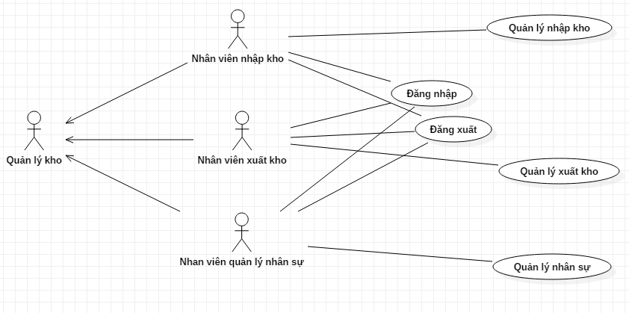

### 3.1.3. Mô tả các bước

* Để thực hiện các bước, Quản lý toàn kho cần đăng nhập thành công vào hệ thống.
* Quản lý toàn kho có thể thực hiện toàn bộ các chức năng của các nhân viên khác có trong hệ thống.
* Ngoài các chức năng kế thừa từ chức năng của các nhân viên khác. Người quản lý kho được phép xem thống kê doanh số của kho hàng theo thời gian hoặc theo Nhà cung cấp ( đối với nhập hàng) và theo khách hàng ( đối với xuất hàng).

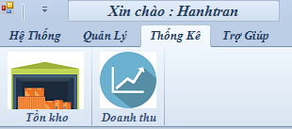

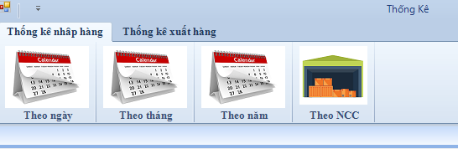

* Số tiền nhập hàng theo ngày, tháng, năm được tính :

*Tổng giá trị = Tổng số lượng hàng nhập vào * Gía nhập*

*Tổng số lượng hàng nhập vào = Tổng số lượng hàng nhập vào trong phiếu nhập (tùy vào tiêu chí theo ngày hoặc tháng hoặc năm)*

* Số tiền xuất hàng theo ngày, tháng, năm được tính:

*Tổng giá trị = Tổng số lượng hàng nhập vào * Gía xuất*

*Tổng số lượng hàng xuất vào = Tổng số lượng hàng xuất vào trong phiếu Xuất (tùy vào tiêu chí theo ngày hoặc tháng hoặc năm)*

## 3.2. Xây dựng modul quản lý nhập hàng

### 3.2.1. Sự kiện kích hoạt

Modul quản lý nhập hàng (bao gồm thêm, sửa, xóa, tìm kiếm) được cho phép thực hiện khi tài khoản đăng nhập thành công thuộc loại người dùng là Nhân viên nhập kho.

### 3.2.2. Mô hình quy trình nghiệp vụ

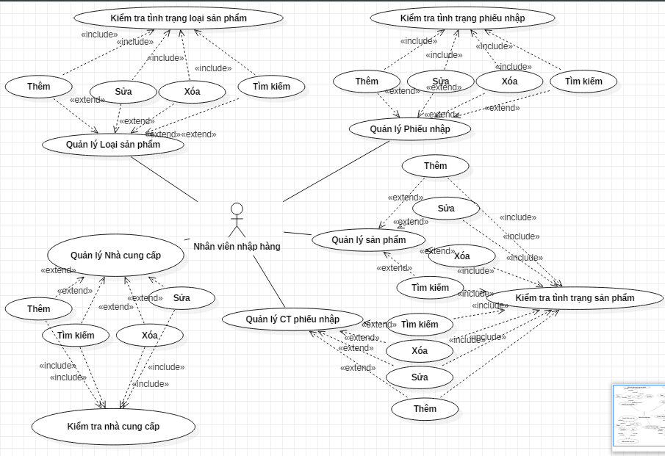

### 3.2.3. Mô tả các bước

1. **Chức năng quản lý sản phẩm**

* Khi nhân viên nhập kho cần quản lý sản phẩm, sẽ tìm đến mục Sản phẩm thuộc phần Quản lý.

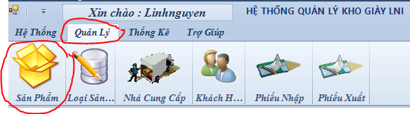

* Quản lý sản phẩm sẽ bao gồm các chức năng Thêm, Sửa , Xóa, Tìm kiếm. Như sau:

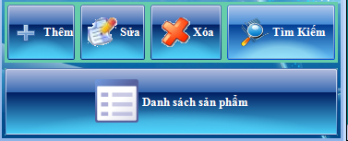

* Khi nhân viên thực hiện việc quản lý trên, Hệ thống sẽ kiểm tra tình trạng sản phẩm được xử lý bằng cách:
* Với chức năng Thêm : Nếu sản phẩm trong kho đã tồn tại, hệ thống sẽ thông báo hàng đã tồn tại và yêu cầu thêm mặt hàng khác, nếu sản phẩm không tồn tại, hệ thống thông báo thêm sản phẩm thành công (giả sử không có ngoại lệ).

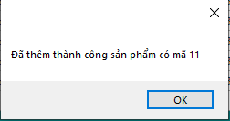

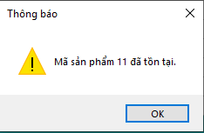

* Với chức năng Sửa và Xóa: Nếu sản phẩm trong kho đã tồn tại, hệ thống thông báo sản phẩm sửa thành công (giả sử không có ngoại lệ), ngược lại hệ thống sẽ thông báo sản phẩm không tồn tại.

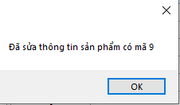

* Nhân viên còn có thể kiểm tra hàng trong kho còn hàng hay đã hết bằng cách tủy cập vào Tồn kho trong phần Thống kê.

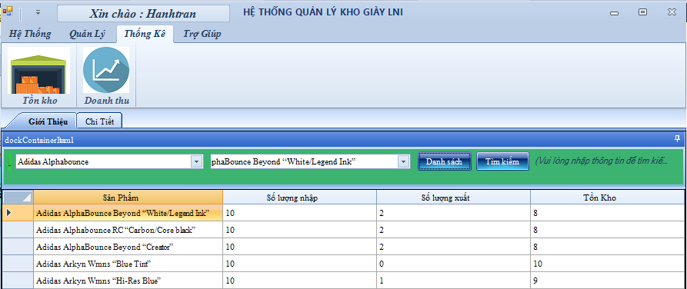

* Cách tính Tồn kho tại thời điểm hiện tại:

*Số lượng tồn = Số lượng Nhập – Số lượng Xuất*

* Nếu không muốn thực hiện chức năng này nữa, Nhân viên sẽ trở lại và có thể thực hiện các chức năng khác.

1. **Quản lý Loại sản phẩm**

* Mỗi sản phẩm sẽ thuộc Loại sản phẩm nào đó. Nhân viên sẽ phân các sản phẩm đó thuộc các loại và quản lý chúng. Việc quản lý có thể là Thêm, Sửa , Xóa, Tìm kiếm.

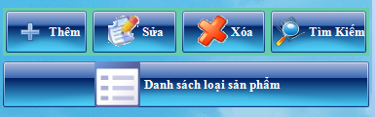

* Khi các chức năng đó được tác động, hệ thông sẽ kiểm tra Loại sản phẩm trong kho đã tồn tại hay không ,nếu loại sản phẩm chưa có, chức năng thực thi thành công, ngược lại hệ thống thông báo Loại sản phẩm đã tồn tại.

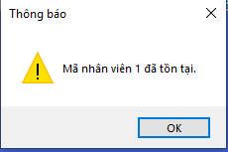

* Trong quản lý Loại sản phẩm sẽ có mục danh sách Sản phẩm. Khi nhân viên quản lý phần Loại sản phẩm, muốn xem sản phẩm thuộc loại sản phẩm nào thì sẽ xem trực tiếp luôn mà không phải quay lại tìm đến mục Sản phẩm.

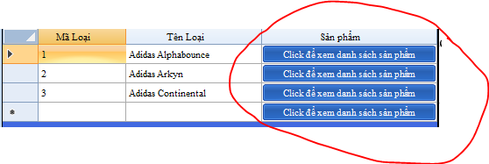

* Nếu không muốn thực hiện chức năng này nữa, Nhân viên sẽ trở lại và có thể thực hiện các chức năng khác.

1. **Chức năng quản lý phiếu nhập**

* Khi nhân viên nhập hàng và cần lưu lại thông tin nhập hàng, sẽ tìm đến mục Phiếu nhập thuộc phần Quản lý. Trong Phiếu nhập sẽ lưu thông tin về thời gian nhập và mã của phiếu nhập đó.

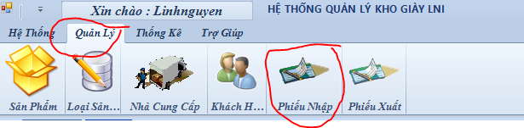

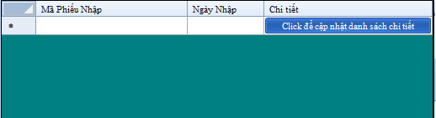

* Nhân viên sẽ thực hiện việc quản lý phiếu nhập với các chức năng Thêm, Sửa, Xóa, Tìm kiếm.

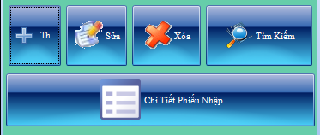

* Khi nhân viên thực hiện việc quản lý, sẽ yêu cầu hệ thống sẽ kiểm tra tình trạng hàng. Nếu phiếu nhập đã có mã trước đó rồi, màn hình sẽ hiển thị thông báo Phiếu nhập tồn tại, ngược lại, Phiếu nhập sẽ được thêm thành công.

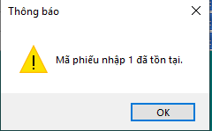

* Thông tin của sản phẩm nhập vào sẽ được lưu trong Chi tiết phiếu nhập.

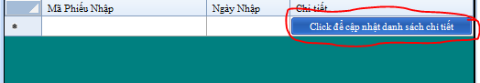

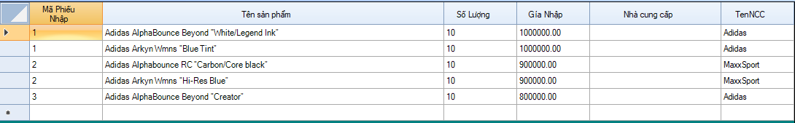

* Khi nhân viên thực hiện việc quản lý Chi tiết phiếu nhập, yêu cầu hệ thống kiểm tra tình trạng phiếu nhập. Nếu mã phiếu nhập đã tồn tại, hệ thống sẽ thêm thành công, ngược lại hệ thống thông báo Phiếu nhập không tồn tại, nhân viên sẽ phải quay lại màn hình Phiếu nhập để thêm phiếu nhập.

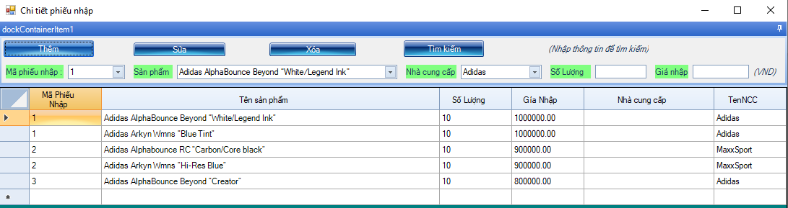

* Nếu không muốn thực hiện chức năng này nữa, Nhân viên sẽ trở lại và có thể thực hiện các chức năng khác.

1. **Chức năng quản lý Nhà cung cấp**

* Khi kho hết hàng, cần phải nhập thêm hàng từ các nhà cung cấp, nhân viên Nhập hàng sẽ chịu trách nhiệm quản lý về thông tin Nhà cung cấp. Có thể Thêm, Sửa, Xóa,Tìm kiếm Nhà cung cấp.

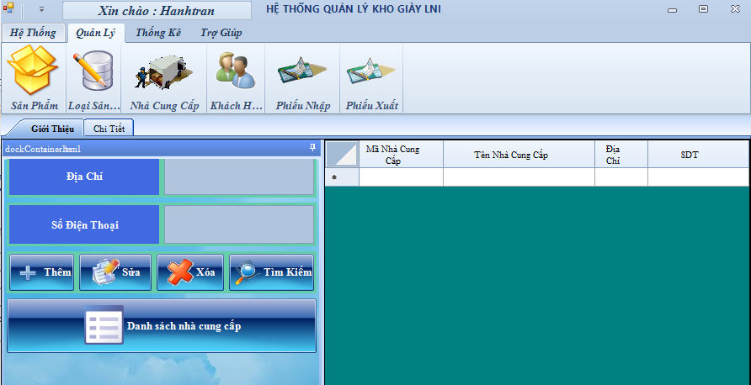

* Khi nhân viên thực hiện các chức năng, hệ thông sẽ kiểm tra xem đã tồn tại Nhà cung cấp đó chưa, nếu đã tồn tại, hiển thị thông báo. Nếu chưa chức năng được thực thi thành công.
* Nếu không muốn thực hiện chức năng này nữa, Nhân viên sẽ trở lại và có thể thực hiện các chức năng khác.

## 3.3. Xây dựng modul quản lý xuất hàng

### 3.3.1. Sự kiện kích hoạt

Modul quản lý nhập hàng (bao gồm thêm, sửa, xóa, tìm kiếm) được cho phép thực hiện khi tài khoản đăng nhập thành công thuộc loại người dùng là Nhân viên xuất kho.

### 3.3.2. Mô hình quy trình nghiệp vụ

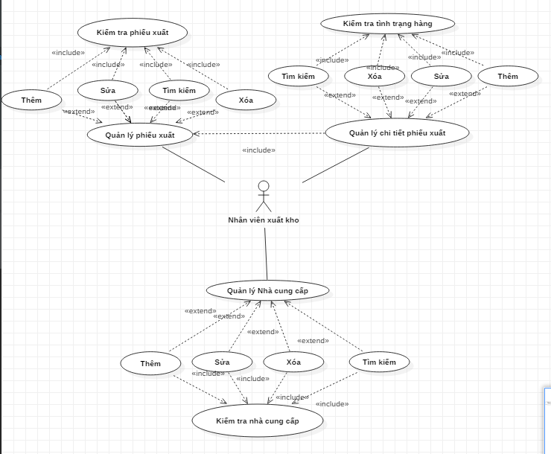

### 3.3.3. Mô tả các bước

**1. Chức năng Quản lý Phiếu xuất**

* Khi nhân viên Xuât kho cần quản lý Phiếu xuất, sẽ tìm đến mục Phiếu xuất trong phần Quản lý.

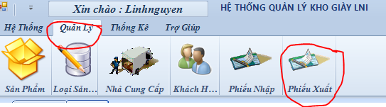

* Thông tin Phiếu Xuất sẽ có mã phiếu xuất , thời gian đăng nhập. Nhân viên quản lý Phiếu xuất có thể thực hiện các chức năng Thêm, Sửa, Xóa, Tìm kiếm phiếu xuất theo thời gian.

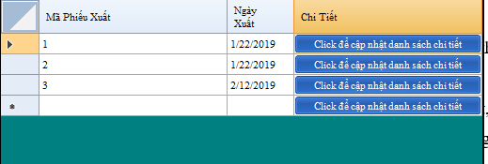

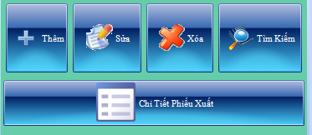

* Khi thực hiện mỗi chức năng, hệ thống sẽ tiến hành kiểm tra phiếu xuất đã tồn tại hay không. Nếu phiếu xuất đã tồn tại, hệ thống yêu cầu nhập phiếu xuất khác. Ngược lại, phiếu xuất được thực hiên chức năng thành công.

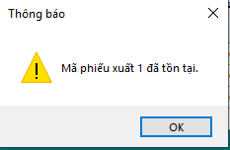

* Trong mỗi phiếu xuất sẽ phải có thông tin sản phẩm, số lượng xuất, phần trăm giảm giá và Tên khách hàng giao dịch. Thông tin này sẽ được hiển thị trong Chi tiết phiếu xuất.

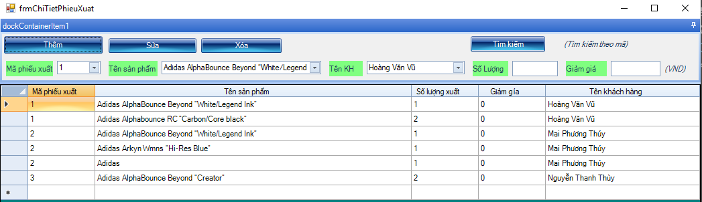

* Nhân viên có thể Thêm, Sửa, Xóa thông tin trong Chi tiết phiếu xuất. Trước khi thực hiện thành công, hệ thống sẽ kiểm tra số lượng sản phẩm trong kho có đủ để xuất hàng hay không. Nếu không hệ thống sẽ hiển thị thông báo, Ngược lại chức năng sẽ được thực hiện thành công.
* Nếu không muốn thực hiện chức năng này nữa, Nhân viên sẽ trở lại và có thể thực hiện các chức năng khác.

**2. Quản lý Khách hàng**

* Mỗi kho hàng đều phải xuất hàng tới các khách hàng, thông tin khách hàng sẽ được lưu trong bảng Khách hàng.
* Để thực hiện được chức năng này, nhân viên Quản lý xuất hàng cần phải đăng nhập thành công. Sau đó đi đến mục Khách hàng thuộc phần Quản lý.

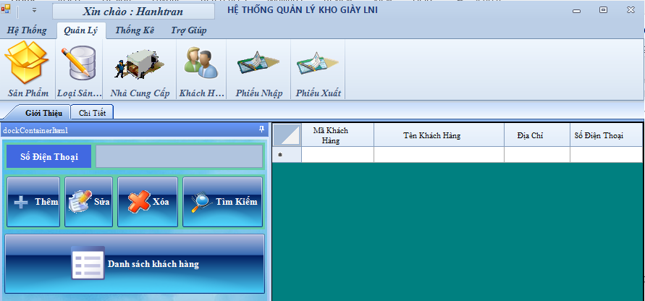

* Nhân viên có thể Thêm, Sửa, Xóa, Tìm kiếm Khách hàng. Khi thực hiện chức năng, hệ thống sẽ kiểm tra Khách hàng đó đã có hay chưa. Nếu chưa, hiển thị thông báo. Ngược lại, Nhà cung cấp đó sẽ được cập nhật thành công.
* Nếu không muốn thực hiện chức năng này nữa, Nhân viên sẽ trở lại và có thể thực hiện các chức năng khác.

## 3.4. Xây dựng modul quản lý nhân sự

### 3.4.1. Sự kiện kích hoạt

Nhân viên quản lý nhân sự sau khi đăng nhập thành công vào hệ thống, có thể được thực hiện các chức năng quản lý Nhân viên.

### 3.4.2. Mô hình quy trình nghiệp vụ

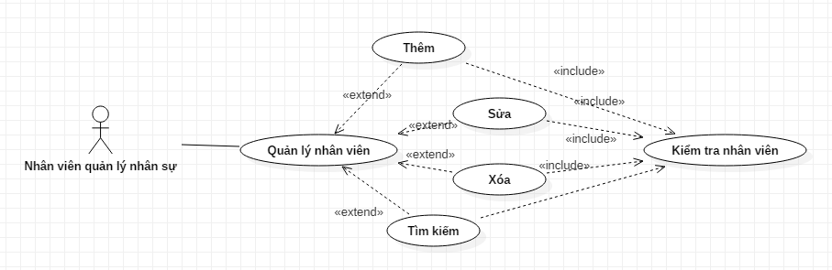

### 3.4.3. Mô tả các bước

* Quản lý nhân sự sẽ do nhân viên quản lý nhân sự đảm nhiệm. Chức năng này chỉ có nhân viên quản lý nhân sự được thực hiện khi đăng nhập thành công.
* Khi nhân viên muốn cật nhận thông tin nhân sự, sẽ vào mục Nhân viên thuộc phần Hệ thống.
* Khi thực hiện các chức năng quản lý nhân sự, hệ thống sẽ kiến hành kiểm tra nhân viên đó đã tồn tại hay chưa. Nếu chưa, đưa ra thông báo. Ngược lại, nếu khoong, nhân viên đó sẽ được cập nhật thành công.
* Nếu không muốn thực hiện chức năng này nữa, Nhân viên sẽ trở lại và có thể thực hiện các chức năng khác.

# 4. YÊU CẦU CHỨC NĂNG CỦA PHẦN MỀM

[Để đáp ứng được quy trình nghiệp vụ như đã mô tả ở trên thì phần mềm sẽ phải có những chức năng gì. Mô tả dưới dạng bảng. Có thể nhóm các yêu cầu chức năng vào các phân hệ nếu có.]

| **Mã yêu cầu** | **Mô tả** |
| --- | --- |
|  | Chức năng đăng nhập |
|  | Chức năng đăng xuất |
| [YC 2.1.2] | Chức năng hiển thị danh sách, thẻm mới, chỉnh sửa, xóa, tìm kiếm loại sản phẩm. |
| [YC 2.1.3] | Chức năng hiển thị danh sách, thêm mới, chỉnh sửa, xóa, tìm kiếm sản phẩm. |
| [YC 2.1.4] | Chức năng hiển thị danh sách, thêm mới, chỉnh sửa, xóa , tìm kiếm nhà cung cấp. |
| [YC 3.1.3] | Chức năng hiển thị danh sách, thêm mới, chỉnh sửa, xóa , tìm kiếm khách hàng. |
| [YC 2.1.5] | Chức năng hiển thị danh sách, thêm mới, chỉnh sửa, xóa , tìm kiếm phiếu nhập. |
| [YC 2.1.6] | Chức năng hiển thị danh sách, thêm mới, chỉnh sửa, xóa , tìm kiếm chi tiết phiếu nhập. |
| [YC 3.1.1] | Chức năng hiển thị danh sách, thêm mới, chỉnh sửa, xóa , tìm kiếm phiếu xuất. |
| [YC 3.1.2] | Chức năng hiển thị danh sách, thêm mới, chỉnh sửa, xóa , tìm kiếm chi tiết phiếu xuất. |
| [YC 1.1.4] | Chức năng hiển thị danh sách, tìm kiếm theo thời gian Thống kê tồn kho. |
| [YC 1.1.1] | Chức năng hiển thị danh sách thống kê nhập theo thời gian, theo nhà cung cấp, tìm kiếm thống kê theo thời gian. |
| [YC 1.1.2] | Chức năng hiển thị danh sách thống kê xuất theo thời gian, theo khách hàng, tìm kiếm thống kê theo thời gian. |

# 5. CÁC YÊU CẦU KHÁC

## 5.1. Yêu cầu tính dễ sử dụng

| **Mã yêu cầu** | **Mô tả** |
| --- | --- |
| 1 | Ngôn ngữ giao diện dễ hiểu |
| 2 | Các biểu tượng phải mang ý nghĩa nhất quán |
| 3 | Hạn chế sử dụng từ viết tắt |
| 4 | Các chức năng thể hiện rõ ràng, nên có gợi ý hướng dẫn cho người sử dụng nếu chức năng khó thực hiện. |

## 5.2. Yêu cầu về tính ổn định

| **Mã yêu cầu** | **Mô tả** |
| --- | --- |
| [YC 11.1.2] | [] |
| …. | ….. |

## 5.3. Yêu cầu về hiệu năng

| **Mã yêu cầu** | **Mô tả** |
| --- | --- |
| 1 | Đáp ứng nhiều giao dịch |
| 2 | Lưu trữ được nhiều dữ liệu |
| …. | ….. |

## 5.4. Yêu cầu bảo mật

| **Mã yêu cầu** | **Mô tả** |
| --- | --- |
| 1 | Người sử dụng được cấp tài khoản và mật khẩu duy nhất. |
| 2 | Phân quyền cho người sử dụng đến từng chức năng. |